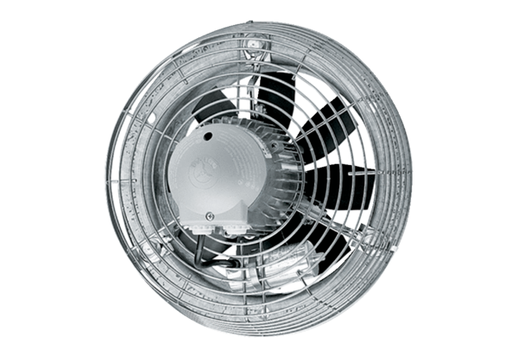Axiální nástěnný ventilátor EZS 50/6 BObsah dodávky: 1 kusSortiment: C
Typové číslo: 0094.0011Výrobce: MAICO

